MSI z dwiema prestiżowymi nagrodami iF DESIGN Awards 2024
Poznaliśmy wyniki konkursu iF DESIGN AWARD 2024. MSI zostało nagrodzone w kategorii Gaming/VR/AR za chłodzenie wodne z serii MAG CORELIQUID E i zakrzywiony monitor dla graczy MAG 341CQP QD-OLED.

Chłodzenie wodne i monitor dla graczy zachwyciły jury
Poznaliśmy wyniki konkursu iF DESIGN AWARD 2024. MSI zostało nagrodzone w kategorii Gaming/VR/AR za chłodzenie wodne z serii MAG CORELIQUID E i zakrzywiony monitor dla graczy MAG 341CQP QD-OLED.
„MSI jest zaszczycone otrzymaniem prestiżowej nagrody iF DESIGN AWARD. Jako wiodąca na świecie marka gamingowa i komputerów PC AI, MSI włożyło wiele wysiłku w projektowanie swoich produktów. Wierzymy, że projektowanie może mieć wpływ na świat i nadal będziemy oferować najlepszy design dla użytkowników” – powiedział Sam Chern, wiceprezes ds. marketingu MSI.

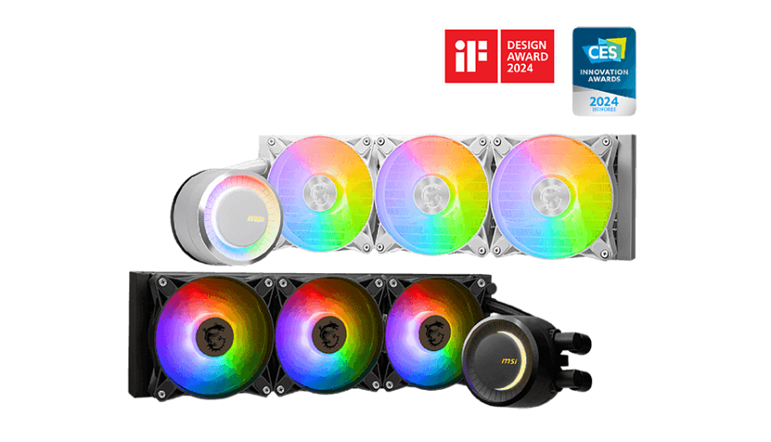
Chłodzenie wodne MSI MAG CORELIQUID E
Seria MAG CORELIQUID E może pochwalić się większą miedzianą podstawą i liczbą mikrokanałów, dzięki czemu jest w stanie ujarzmić nawet najbardziej wymagające procesory na rynku i to bez generowania nadmiernego hałasu. Obrotowa głowica bloku wodnego z regulacją o 270 stopni umożliwia zamontowanie chłodzenia w dowolnej orientacji, a oprogramowanie MSI Center pozwala zarządzać ustawieniami pompy, wentylatora czy podświetleniem ARGB. Seria MAG CORELIQUID E jest dostępna w rozmiarach 240 mm (E240) i 360 mm (E360), a także w wersjach czarno-białych.

Gamingowy monitor MSI MAG 341CQP QD-OLED
Wyposażony w technologię Quantum Dot i panel OLED nowej generacji, MAG 341CQP QD-OLED oferuje rozdzielczość 3440x1440 (UWQHD), częstotliwość odświeżania 175 Hz i ultraszybki czas reakcji 0,03 ms (GtG), gwarantując graczom płynną rozgrywkę na najwyższym poziomie. Wykorzystując dynamicznie zaprojektowaną warstwę technologii Quantum Dot, matryca może zapewnić 99,3% pokrycia przestrzeni kolorów DCI-P3.

Panel monitora może się też pochwalić certyfikatami VESA ClearMR 9000 i DisplayHDRTM TrueBlack 400, zapewniającymi o żywych kolorach i minimalnym rozmyciu ruchu, a rozwiązanie MSI OLED Care 2.0 oferuje szereg mechanizmów optymalizacji ochrony ekranu i znacznie zmniejsza ryzyko wypalenia.

